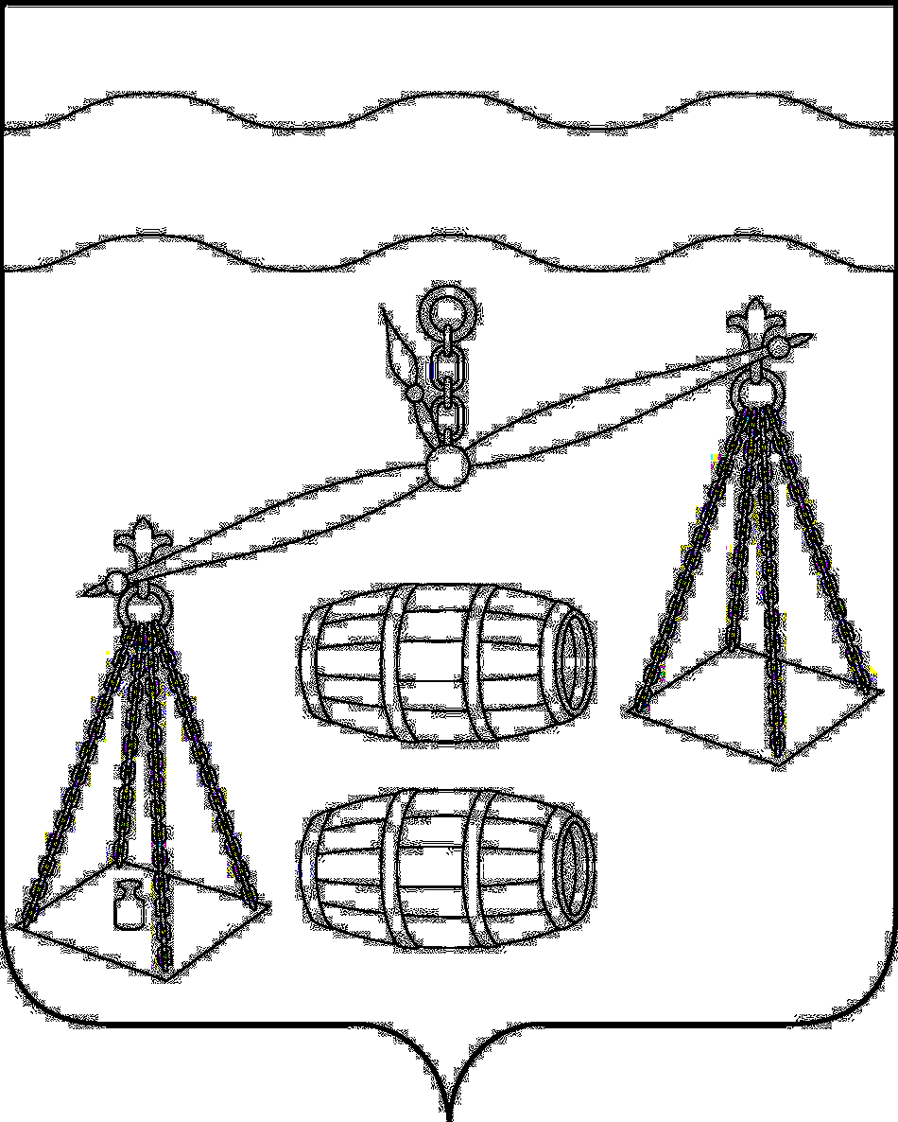

## АДМИНИСТРАЦИЯ

## СЕЛЬСКОГО ПОСЕЛЕНИЯ

## «СЕЛО ДАБУЖА»

Калужская область

**ПОСТАНОВЛЕНИЕ**

от 28.09.2022 года № 21

**О перечне муниципальных программ,**

**принимаемых к финансированию в**

**2023 году и плановом периоде 2024-2025**

**годов**

На основании статьи 179 Бюджетного кодекса Российской Федерации и в целях формирования бюджета сельского поселения «Село Дабужа» на 2023 год и плановый период 2024-2025 годов администрация СП «Село Дабужа»

ПОСТАНОВЛЯЕТ:

1. Утвердить перечень муниципальных программ сельского поселения «Село Дабужа» (прилагается).

2. Отделу финансов администрации МР «Сухиничский район»

(О.В. Демичева) руководствоваться данным перечнем муниципальных программ при формировании бюджета СП «Село Дабужа» на 2023 год и плановый период 2024 - 2025 годов.

3. Контроль за исполнением настоящего постановления оставляю за собой.

Г**лава администраци**

**сельского поселения**

**«Село Дабужа» В.В.Буренко**

Приложение

к постановлению администрации

СП «Село Дабужа»

от 28.09.2022г № 21

Перечень муниципальных программ СП «Село Дабужа»

|  |
| --- |
| 1.Муниципальная программа «Благоустройство на территории СП «Село Дабужа» на 2020-2025 годы» |
| 2. Муниципальная программа «Развитие молодёжной политики и спорта на территории СП «Село Дабужа» на 2020-2025 годы» |
| 3. «Энергосбережение и повышение энергетической эффективности СП «Село Дабужа» на 2020-2025 годы» |
| 4. Муниципальная программа «Обеспечение пожарной безопасности на территории сельского поселения «Село Дабужа» на 2020-2025 годы» |
| 5.Муниципальная программа «Совершенствование организации по решению вопросов местного значения и создание условий муниципальной службы в СП «Село Дабужа» на 2020-2025 годы» |